国内外拉丝机行业发展概述与行业进入壁垒分析（附报告目录）
1、国际拉丝机行业发展概述
1834 年第一根钢丝绳问世，是世界金属线材制品产业起源的标志，也由此掀开了拉丝机行业发展的帷幕。19 世纪末 20 世纪初，世界工业化进程的持续加速带动了大宗金属线材制品市场需求的急剧攀升，拉丝机行业迎来了快速发展的历史机遇。进入 20 世纪后期，机电一体化技术的出现为机械制造业带来了革命性的变化，采用智能控制技术提升传统机械的加工效率与精度成为机械制造业的发展潮流，这直接带动了拉丝机朝着重型化、高速化、智能化、信息化方向发展，拉丝机制造技术与产品性能迈上了新的台阶。
相关报告：北京普华有策信息咨询有限公司《2020-2026年全球及中国拉丝机行业市场前瞻与投资前景预测报告》
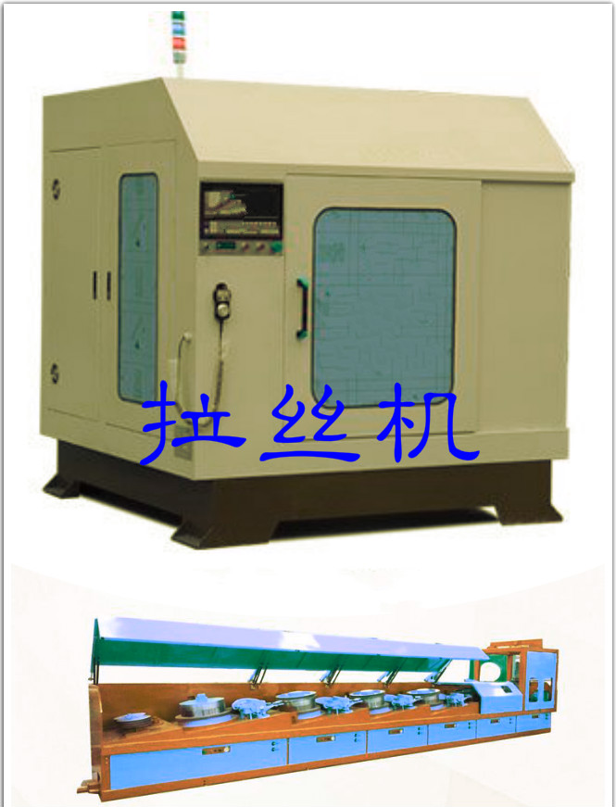
目前，国际上拉丝机的设计制造理念主要分为两类：第一类以意大利、德国、瑞典等欧洲工业发达国家为代表，这些国家以先进的机械、电气工业体系为依托，主张拉丝机向大型、高速的活套式、直线式方向发展，专注于提升拉丝机本身的性能；第二类以日本、韩国等亚洲国家为代表，这些国家在拉丝机的设计制造方面与欧洲发达国家相比稍有差距，但是在配套辅助设备、电气控制系统的开发及优化上取得很大突破，从而有效降低设备投资，同时提升拉丝机的整体运行效率。
2、国内拉丝机行业发展概述
由于工业基础薄弱、发展机制相对落后等客观因素，与主要发达国家相比，我国拉丝机行业的发展存在一定的滞后。至上世纪末，我国拉丝机仍旧主要依赖于进口。进入 20 世纪下半叶，国内拉丝机制造企业在借鉴进口设备和技术的基础上，通过持续不断的技术消化和自主创新，在拉丝机制造技术方面取得很大进步，拉丝机产品质量、品种、技术水平和性能等方面得到显著提升，并逐步取代进口。进入 21 世纪，我国国民经济实现了持续、稳定的发展历程，为国内拉丝机行业的发展创造了良好的外部契机。
在国内金属加工机床尤其是金属成型机床行业快速发展的大背景下，国内拉丝机行业亦实现了跨越式发展。近年来，我国拉丝机制造水平逐步提高、制造技术日臻成熟、品种型号不断丰富、性能质量持续优化，国内拉丝机行业的经营规模持续扩大，并已基本实现进口替代，部分产品出口到世界多个国家。
目前，我国拉丝机行业同质化竞争日趋激烈，部分国内领先的拉丝机制造商采用差异化策略、着眼于细分市场的发展，通过优化产品结构、加大新产品研发力度，在钢帘线、钢绞线、焊丝、切割钢丝、钢丝绳等不同的金属线材制品细分应用领域中取得突破，以优良的生产经营理念、技术研发优势和细分市场资源在细分行业中占据了优势地位。
3、拉丝机行业壁垒分析
（1）技术与研发壁垒
拉丝机主要应用于以钢帘线、钢绞线、焊丝、切割钢丝、钢丝绳等为代表的金属线材制品的拉丝工艺中，而该等金属线材制品作为国民经济发展的基础性材料之一，广泛的细分应用领域导致其对拉丝机制造企业的研究开发能力与制造工艺技术的专业化程度要求较高。拉丝机制造企业需要根据细分领域客户的具体需求，确定拉丝机的具体技术参数及工艺方案等，并通过先进的制造技术及长期的经验积累，进而生产出适应下游需求的高品质产品。
拉丝机的生产制造集中应用了计算机数控、电气控制、机械部件的精密制造等先进技术，技术含量较高，行业内厂商必须通过长时间积累和尝试，并且需要大量的人力和物力投入才能掌握该类产品的核心技术。因此，对于新进企业而言，由于缺乏核心技术及生产经验，难以生产出适应下游市场需求的高质量产品，参与该等领域的竞争能力有限。
（2）一体化服务能力壁垒
拉丝机全套设备是拉丝机主机、收线机、放线机、电气控制系统、数控软件等功能主体的有机结合，需要数百种不同类型的机械零部件的精密整合以及机械系统与电气控制系统、软件控制系统的协调同步。机械零部件的整合情况，以及机械系统与电气控制系统、数控软件的协调同步状态，是影响拉丝机运转性能及稳定性的关键因素。
具备一体化服务能力的设备制造供应商，能够为客户提供包括拉丝机主机、收线机、放线机、数控系统等在内的拉丝机全套设备，充分保障拉丝机各功能主体之间的有效衔接及协同整合，保证拉丝工艺生产线运转的稳定性与协调性，并能为下游客户提供包括技术咨询、拉丝工艺设计、设备安装调试、售后服务支持等在内的一系列增值服务，进而为下游客户拉丝工艺生产线运转的高效稳定提供切实保障，同时在很大程度上为客户节约了生产建设与运营维护成本。而新进企业往往受生产运营经验及技术水平的限制，难以在短期内掌握该等能力。
（3）品牌壁垒
作为金属线材制品的重要制造设备之一，拉丝机的质量与性能对于金属线材制品的质地及功能特性至关重要。下游客户在选择设备供应商时，除了考虑设备本身的质量和性能外，更关注供应商的品牌和行业口碑。较高的品牌知名度和美誉度意味着下游行业的认可，品牌设备在性能、质量以及售后服务等方面具有更高的可靠性。
下游客户在与设备供应商正式建立合作关系之前，通常需要对拉丝机制造厂商的设计研发能力、制造工艺水平、品牌设备的质量性能、质量保障、售后服务等多方面能力进行综合评估，并结合对供应商产品的试用成果进行充分考核。只有经过较长时间的反复沟通、磨合及产品改进过程，才能被下游客户接受认可，并在此基础上通过较长时间的合作逐步积累品牌美誉度与行业知名度。品牌美誉度与行业知名度一旦建立，有利于提高设备供应商与下游客户之间合作关系的持续性和稳定性，强化部分优势企业在细分行业及市场中的领先地位，进而对新进企业形成较高的准入壁垒。
报告架构导图：
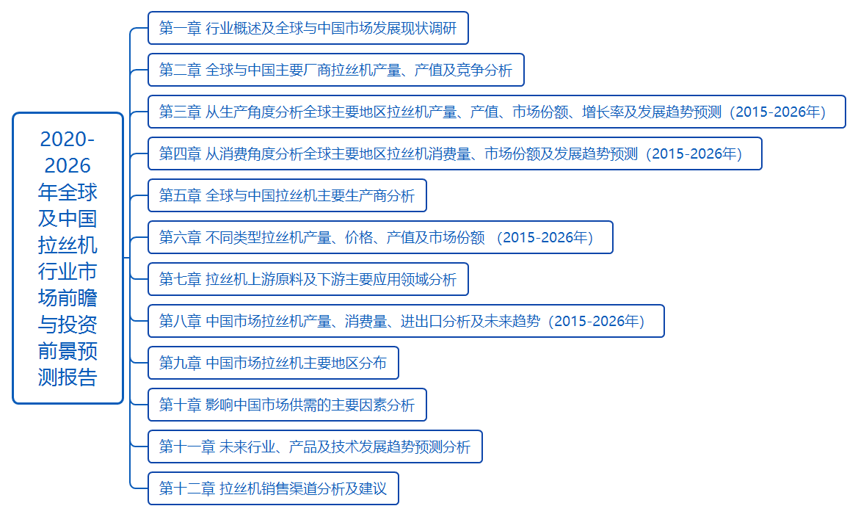
目录
第一章 行业概述及全球与中国市场发展现状调研
1.1 拉丝机行业简介
1.1.1 拉丝机行业界定及分类
1.1.2 拉丝机行业特征
1.2 拉丝机产品主要分类
1.2.1 不同种类拉丝机价格走势（2015-2026年）
1.2.2 拉丝机大罐
1.2.3 大型水箱拉丝机
1.2.4 小水箱拉丝机
1.3 拉丝机主要应用领域分析
1.3.1 机械制造
1.3.2 石油化工
1.3.3 塑料工业
1.3.4 其他应用
1.4 全球与中国市场发展现状对比
1.4.1 全球市场发展现状及未来趋势（2015-2026年）
1.4.2 中国生产发展现状及未来趋势（2015-2026年）
1.5 全球拉丝机供需现状及预测（2015-2026年）
1.5.1 全球拉丝机产能、产量、产能利用率及发展趋势预测（2015-2026年）
1.5.2 全球拉丝机产量、表观消费量及发展趋势预测（2015-2026年）
1.5.3 全球拉丝机产量、市场需求量及发展趋势预测（2015-2026年）
1.6 中国拉丝机供需现状及预测（2015-2026年）
1.6.1 中国拉丝机产能、产量、产能利用率及发展趋势预测（2015-2026年）
1.6.2 中国拉丝机产量、表观消费量及发展趋势预测（2015-2026年）
1.6.3 中国拉丝机产量、市场需求量及发展趋势预测（2015-2026年）
1.7 拉丝机中国及欧美日等行业政策分析

第二章 全球与中国主要厂商拉丝机产量、产值及竞争分析
2.1 全球市场拉丝机主要厂商2018和2019年产量、产值及市场份额
2.1.1 全球市场拉丝机主要厂商2018和2019年产量列表
2.1.2 全球市场拉丝机主要厂商2018和2019年产值列表
2.1.3 全球市场拉丝机主要厂商2018和2019年产品价格列表
2.2 中国市场拉丝机主要厂商2018和2019年产量、产值及市场份额
2.2.1 中国市场拉丝机主要厂商2018和2019年产量列表
2.2.2 中国市场拉丝机主要厂商2018和2019年产值列表
2.3 拉丝机厂商产地分布及商业化日期
2.4 拉丝机行业集中度、竞争程度分析
2.4.1 拉丝机行业集中度分析
2.4.2 拉丝机行业竞争程度分析
2.5 拉丝机全球领先企业SWOT分析
2.6 拉丝机中国企业SWOT分析

第三章 从生产角度分析全球主要地区拉丝机产量、产值、市场份额、增长率及发展趋势预测（2015-2026年）
3.1 全球主要地区拉丝机产量、产值及市场份额（2015-2026年）
3.1.1 全球主要地区拉丝机产量及市场份额（2015-2026年）
3.1.2 全球主要地区拉丝机产值及市场份额（2015-2026年）
3.2 北美市场拉丝机2014-2025年产量、产值及增长情况
3.3 欧洲市场拉丝机2014-2025年产量、产值及增长情况
3.4 日本市场拉丝机2014-2025年产量、产值及增长情况
3.5 东南亚市场拉丝机2014-2025年产量、产值及增长情况
3.6 印度市场拉丝机2014-2025年产量、产值及增长情况
3.7 中国市场拉丝机2014-2025年产量、产值及增长情况

第四章 从消费角度分析全球主要地区拉丝机消费量、市场份额及发展趋势预测（2015-2026年）
4.1 全球主要地区拉丝机消费量、市场份额及发展预测（2015-2026年）
4.2 中国市场拉丝机2014-2025年消费量、增长率及发展预测分析
4.3 北美市场拉丝机2014-2025年消费量、增长率及发展预测分析
4.4 欧洲市场拉丝机2014-2025年消费量、增长率及发展预测分析
4.5 日本市场拉丝机2014-2025年消费量、增长率及发展预测分析
4.6 东南亚市场拉丝机2014-2025年消费量、增长率及发展预测分析
4.7 印度市场拉丝机2014-2025年消费量、增长率及发展预测分析

第五章 全球与中国拉丝机主要生产商分析
5.1 重点企业（1）
5.1.1 重点企业（1）基本信息介绍、生产基地、销售区域、竞争对手及市场地位
5.1.2 重点企业（1）拉丝机产品规格、参数、特点及价格
5.1.2 .1 重点企业（1）拉丝机产品规格、参数及特点
5.1.2 .2 重点企业（1）拉丝机产品规格及价格
5.1.3 重点企业（1）拉丝机产能、产量、产值、价格及毛利率（2014-2019年）
5.1.4 重点企业（1）主营业务介绍
5.2 重点企业（2）
5.2.1 重点企业（2）基本信息介绍、生产基地、销售区域、竞争对手及市场地位
5.2.2 重点企业（2）拉丝机产品规格、参数、特点及价格
5.2.2 .1 重点企业（2）拉丝机产品规格、参数及特点
5.2.2 .2 重点企业（2）拉丝机产品规格及价格
5.2.3 重点企业（2）拉丝机产能、产量、产值、价格及毛利率（2014-2019年）
5.2.4 重点企业（2）主营业务介绍
5.3 重点企业（3）
5.3.1 重点企业（3）基本信息介绍、生产基地、销售区域、竞争对手及市场地位
5.3.2 重点企业（3）拉丝机产品规格、参数、特点及价格
5.3.2 .1 重点企业（3）拉丝机产品规格、参数及特点
5.3.2 .2 重点企业（3）拉丝机产品规格及价格
5.3.3 重点企业（3）拉丝机产能、产量、产值、价格及毛利率（2014-2019年）
5.3.4 重点企业（3）主营业务介绍
5.4 重点企业（4）
5.4.1 重点企业（4）基本信息介绍、生产基地、销售区域、竞争对手及市场地位
5.4.2 重点企业（4）拉丝机产品规格、参数、特点及价格
5.4.2 .1 重点企业（4）拉丝机产品规格、参数及特点
5.4.2 .2 重点企业（4）拉丝机产品规格及价格
5.4.3 重点企业（4）拉丝机产能、产量、产值、价格及毛利率（2014-2019年）
5.4.4 重点企业（4）主营业务介绍
5.5 重点企业（5）
5.5.1 重点企业（5）基本信息介绍、生产基地、销售区域、竞争对手及市场地位
5.5.2 重点企业（5）拉丝机产品规格、参数、特点及价格
5.5.2 .1 重点企业（5）拉丝机产品规格、参数及特点
5.5.2 .2 重点企业（5）拉丝机产品规格及价格
5.5.3 重点企业（5）拉丝机产能、产量、产值、价格及毛利率（2014-2019年）
5.5.4 重点企业（5）主营业务介绍

第六章 不同类型拉丝机产量、价格、产值及市场份额 （2015-2026年）
6.1 全球市场不同类型拉丝机产量、产值及市场份额
6.1.1 全球市场拉丝机不同类型拉丝机产量及市场份额（2015-2026年）
6.1.2 全球市场不同类型拉丝机产值、市场份额（2015-2026年）
6.1.3 全球市场不同类型拉丝机价格走势（2015-2026年）
6.2 中国市场拉丝机主要分类产量、产值及市场份额
6.2.1 中国市场拉丝机主要分类产量及市场份额（2015-2026年）
6.2.2 中国市场拉丝机主要分类产值、市场份额（2015-2026年）
6.2.3 中国市场拉丝机主要分类价格走势（2015-2026年）

第七章 拉丝机上游原料及下游主要应用领域分析
7.1 拉丝机产业链分析
7.2 拉丝机产业上游供应分析
7.2.1 上游原料供给情况分析
7.2.2 原料供应商及联系方式
7.3 全球市场拉丝机下游主要应用领域消费量、市场份额及增长率（2015-2026年）
7.4 中国市场拉丝机主要应用领域消费量、市场份额及增长率（2015-2026年）

第八章 中国市场拉丝机产量、消费量、进出口分析及未来趋势（2015-2026年）
8.1 中国市场拉丝机产量、消费量、进出口分析及未来趋势（2015-2026年）
8.2 中国市场拉丝机进出口贸易趋势预测分析
8.3 中国市场拉丝机主要进口来源
8.4 中国市场拉丝机主要出口目的地
8.5 中国市场未来发展的有利因素、不利因素分析

第九章 中国市场拉丝机主要地区分布
9.1 中国拉丝机生产地区分布
9.2 中国拉丝机消费地区分布
9.3 中国拉丝机市场集中度及发展趋势预测分析

第十章 影响中国市场供需的主要因素分析
10.1 拉丝机技术及相关行业技术发展
10.2 进出口贸易现状及趋势预测分析
10.3 下游行业需求变化因素
10.4 市场大环境影响因素
10.4.1 中国及欧美日等整体经济发展现状调研
10.4.2 国际贸易环境、政策等因素

第十一章 未来行业、产品及技术发展趋势预测分析
11.1 行业及市场环境发展趋势预测分析
11.2 产品及技术发展趋势预测分析
11.3 产品价格走势
11.4 未来市场消费形态、消费者偏好

第十二章 拉丝机销售渠道分析及建议
12.1 国内市场拉丝机销售渠道
12.1.1 当前的主要销售模式及销售渠道
12.1.2 国内市场拉丝机未来销售模式及销售渠道的趋势预测分析
12.2 企业海外拉丝机销售渠道
12.2.1 欧美日等地区拉丝机销售渠道
12.2.2 欧美日等地区拉丝机未来销售模式及销售渠道的趋势预测分析
12.3 拉丝机销售/营销策略建议
12.3.1 拉丝机产品市场定位及目标消费者分析
12.3.2 营销模式及销售渠道

